1.在下列積體電路規格中，若依元件數目之多寡分類，且由多至少排列，則其順序為 VLSI SSI LSI MSI ULSI (A) (B) (C) (D)。
2.下列有關電子元件未來發展的趨勢，哪些是正確的？體積大 低損耗功率 低成本 低精密度且高品質 功能強且使用壽命長 (A) (B) (C) (D)。
3.如圖(1)所示，則此電流信號之頻率為 (A)5 (B)10 (C)20 (D)25 kHz。
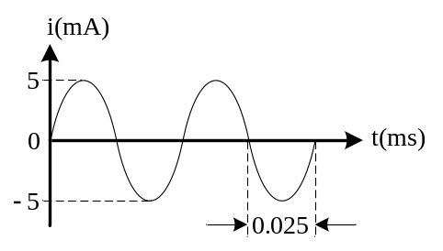圖(1) 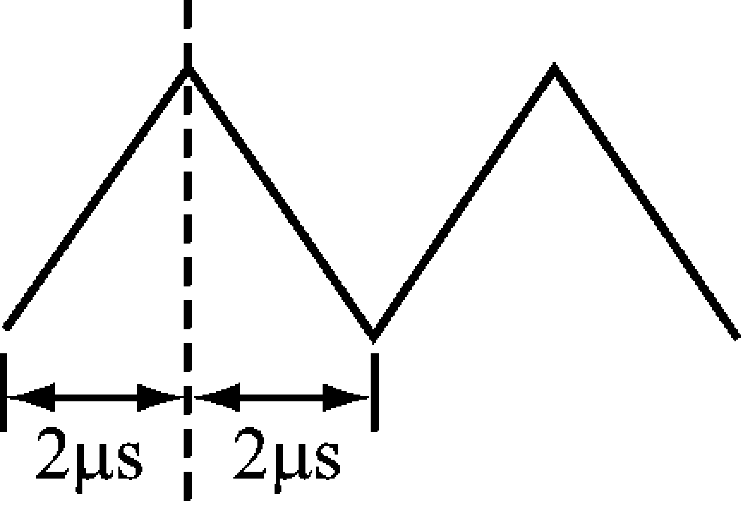圖(2)
4.有一正弦波交流電流信號i(t)＝5sin314tA，則下列敘述何者錯誤？(A)峰值電流I_{m}＝5A (B)頻率f＝60Hz (C)週期T＝20ms (D)有效值電流I_{rms}＝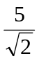A。
5.若一週期性之三角波，如圖(2)所示，從0μs到2μs為正向斜波，則三角波之頻率為 (A)50k (B)250k (C)1M (D)200k Hz。
6.有一脈波寬度為100μs，若其工作週期為20%，則此脈波之頻率為 (A)0.2 (B)0.5 (C)1 (D)2 kHz。
7.下列有關價電子與自由電子的敘述，何者錯誤？(A)價電子位於原子核最外層軌道 (B)價電子成為自由電子會釋放熱能 (C)自由電子位於傳導帶 (D)價電子脫離原來的軌道所留下之空缺，稱為電洞。
8.下列有關半導體之敘述，何者正確？(A)在本質半導體中加入微量的五價元素，則形成P型半導體 (B)N型半導體的多數載子為電洞 (C)P型半導體的少數載子為自由電子 (D)本質半導體中所摻雜之三價元素稱為施體。
9.純矽半導體本質濃度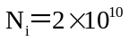原子/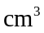，其密度為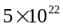原子/，若每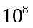個矽原子加入一個銦原子，電子濃度為多少？ (A)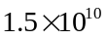 (B) (C)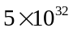 (D)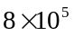 電子/。
10.矽質二極體在常溫之下，其切入電壓為 (A)0.2～0.3 (B)0.5～0.7 (C)1.2～1.5 (D)1～2 V。
11.下列有關擴散電流產生原因之敘述，何者正確？(A)半導體內載子濃度不同所致 (B)半導體內施以外加電壓所致 (C)半導體內出現溫度差所致 (D)以上皆非。
12.下列有關二極體敘述，何者正確？(A)電源正端接P，負端接N，稱為逆向偏壓 (B)P端接負，N端接正，稱為順向偏壓 (C)外加逆向偏壓時，空乏區的寬度加大 (D)外加順向偏壓時，空乏區的寬度維持不變。
13.有一矽質二極體，已知室溫25℃時，切入電壓V_{r}＝0.7V、漏電流I_{o}＝0.1μA，若將二極體置於溫度為65℃時，則下列敘述何者正確？ (A)V_{r}＝0.5V (B)I_{o}＝1.6µA (C)矽質二極體切入電壓下降率為－1mV/℃ (D)矽質二極體的逆向飽和電流約為鍺質二極體逆向飽和電流的1000倍。
14.某一二極體在操作點處的電壓和電流分別為V_{D}＝1V，I_{D}＝9.5mA，則此二極體直流電阻為 (A)9.5 (B)95 (C)105 (D)19 Ω。
15.下列有關二極體特性的敘述，何者錯誤？ (A)溫度上升時，切入電壓會隨之降低 (B)溫度上升時，逆向飽和電流會隨之增加 (C)擴散電容效應主要是發生在逆向偏壓時 (D)逆向偏壓愈大時，則空乏區電容會愈小。
16.如圖(3)所示，已知稽納崩潰電壓為8V，則下列敘述何者錯誤？(A)I_{Z}＝8mA (B) P_{Z}＝160mW (C)流經2kΩ的電流為4mA (D)若將電源改為10V，則P_{Z}＝0W。
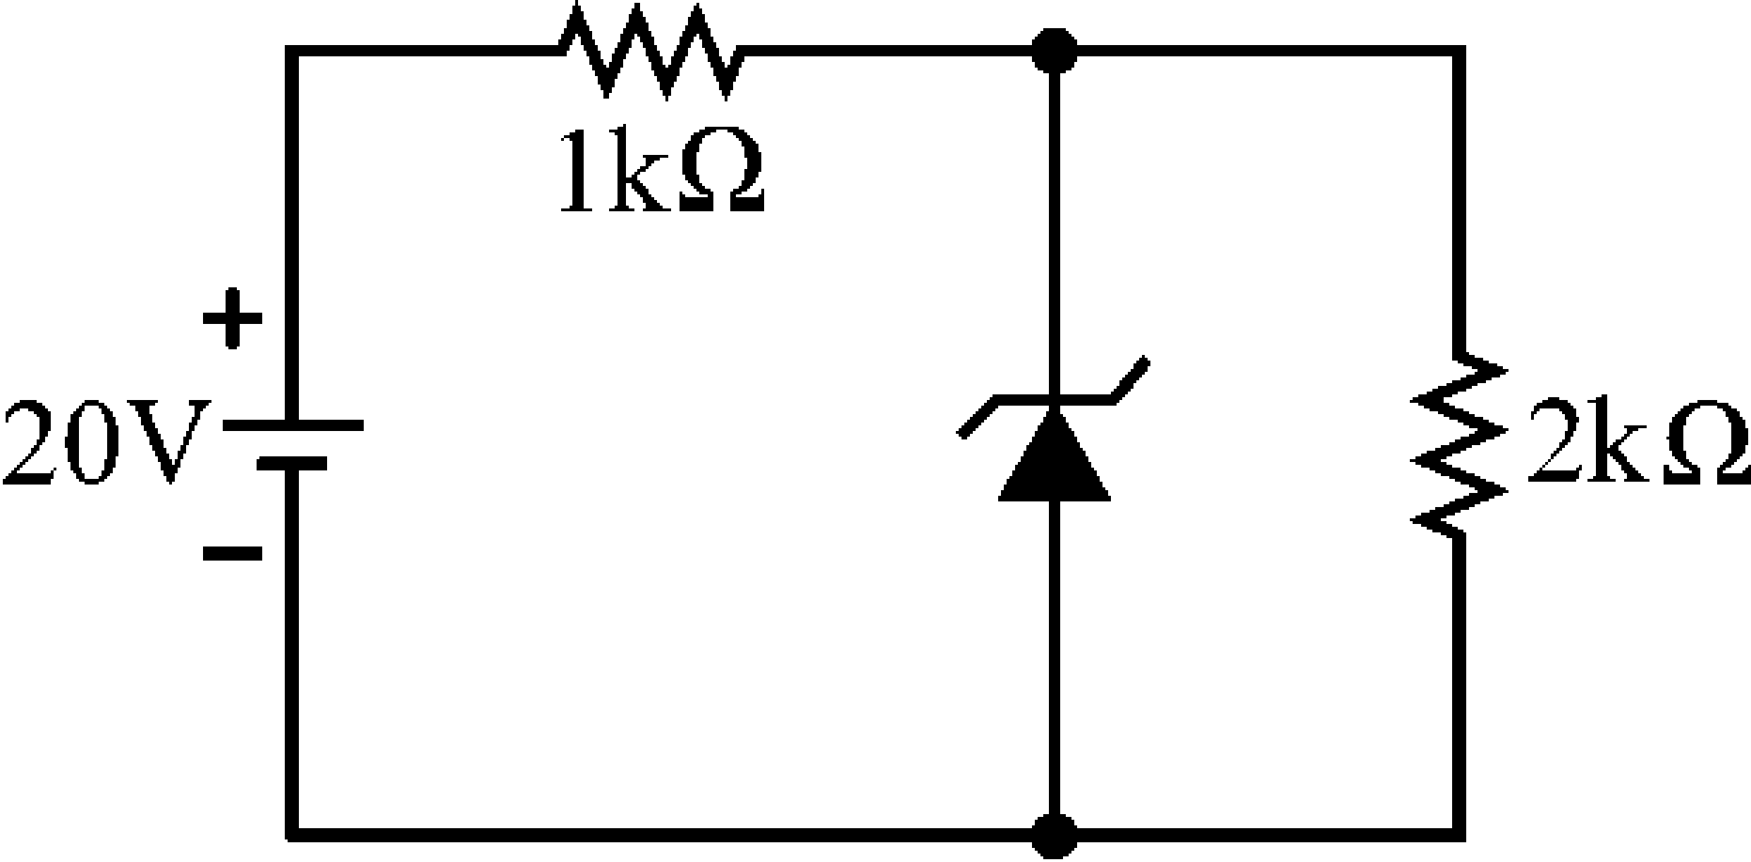圖(3)
17.某電源供應器中，已知變壓器匝數比為5：1，若一次側加上115V_{rms}電壓，則輸出電壓最大值應為多少？ (A)32.5 (B)57.5 (C)11.5 (D)23.0 V。
18.如圖(4)電路所示之半波整流電路，求輸出的平均電壓約為多少？ (A)31.1 (B)9.9 (C)19.8 (D)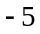 V。
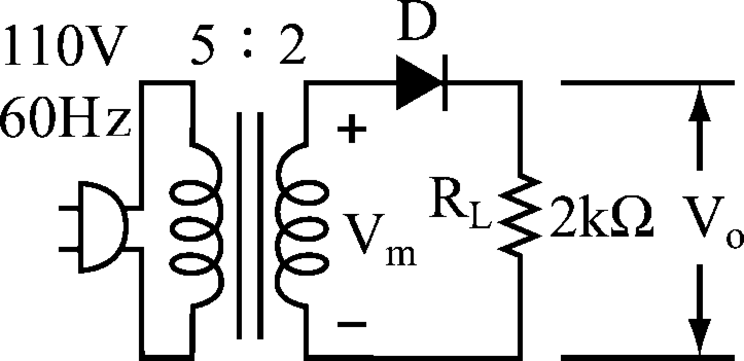 圖(4) 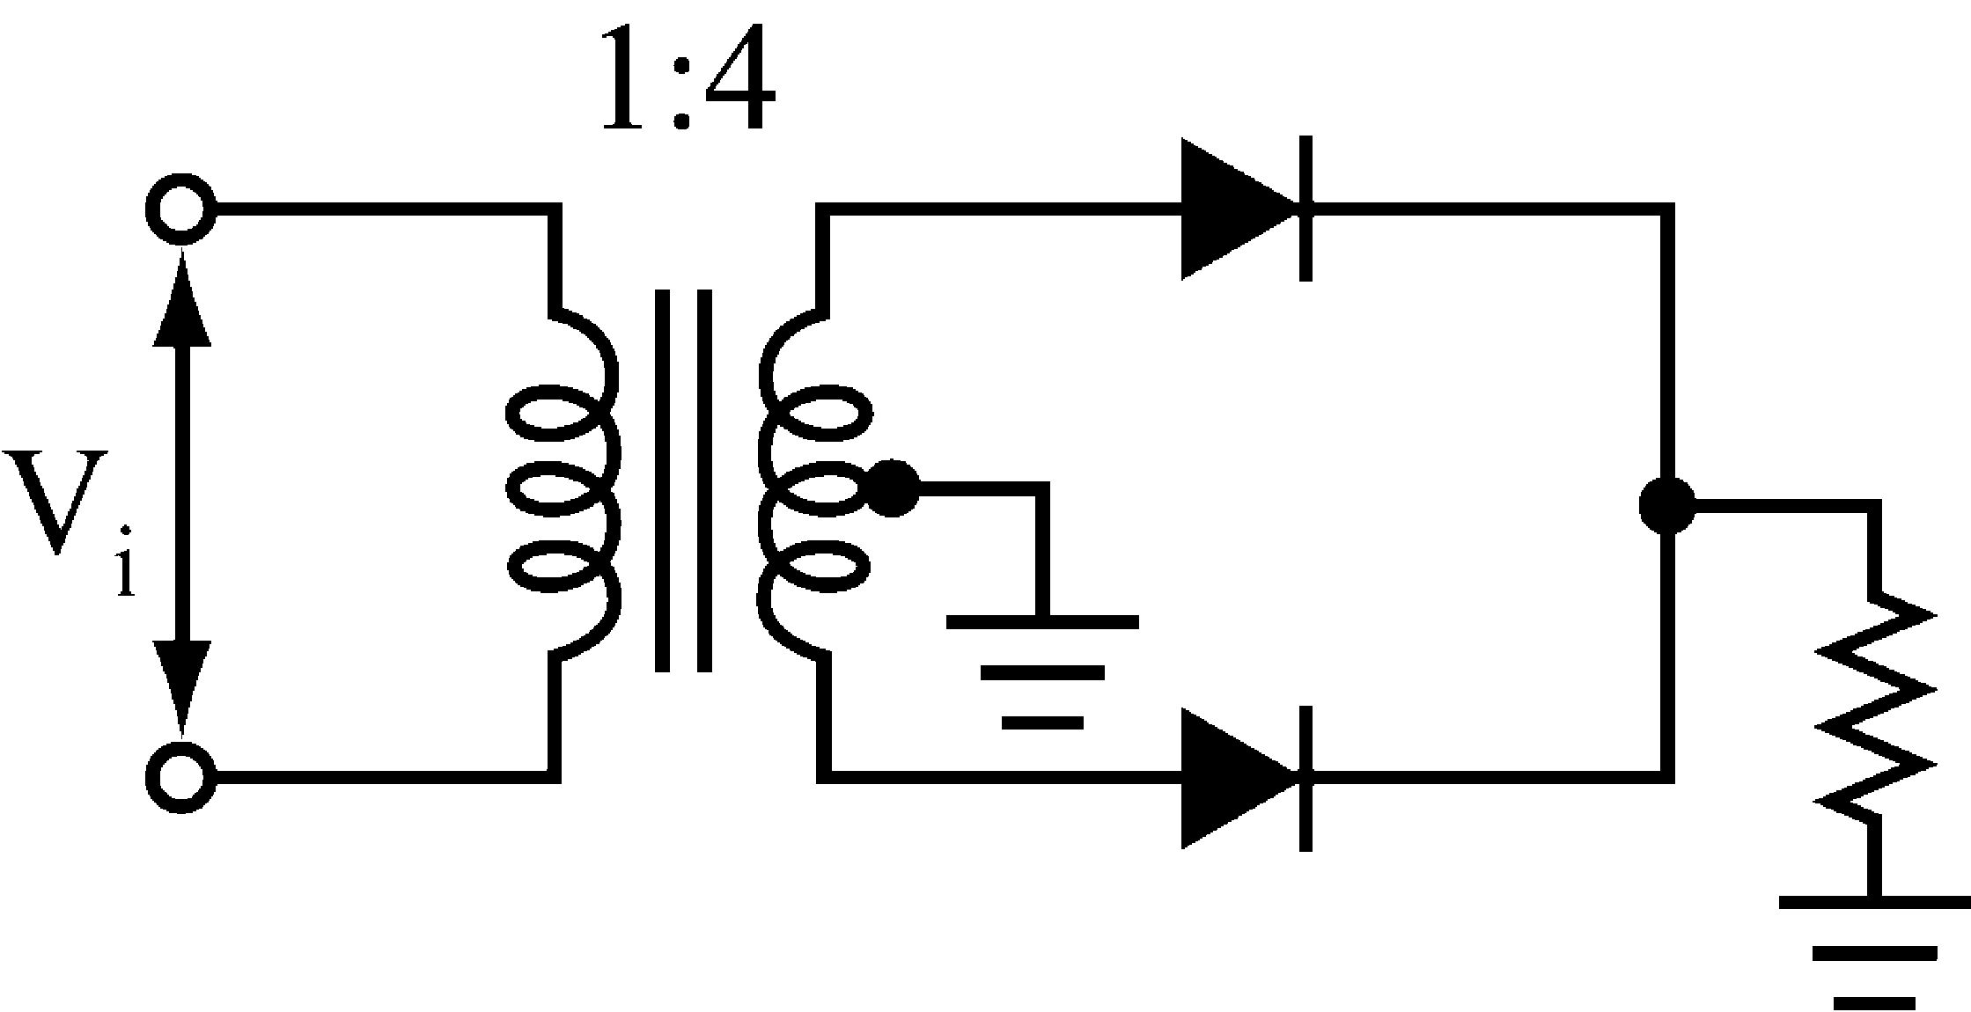 圖(5)

19.如圖(5)所示，已知V_{i}＝100sin 314tV，且二極體具有理想特性，則下列敘述何者錯誤？(A)輸出頻率為100Hz (B)二極體PIV＝200V (C) V_{o(dc)}＝127.2V (D)此圖為中間抽頭式整流電路。
20.有一直流電源供應器，在未加負載時之電壓為12V，加上100負載後，電壓降為10V，則其電壓調整率V.R.％為
(A)10％ (B)20％ (C)30％ (D)50％。
21.在全波整流電路的輸出端上，有10V的直流電壓及0.5V的均方根(R.M.S.)的交流電壓，則其漣波因數為
(A)20％ (B)15％ (C)10％ (D)5％。
22.下列有關濾波電路之描述，何者錯誤？ (A)電感或LC濾波較適用於大負載電路 (B)電容濾波器中，電容量愈大，漣波愈大 (C)π型濾波器中，電感器可消除漣波成分 (D)RC濾波器中，R值愈大，漣波愈小。
23.如圖(6)所示，已知輸入有效電壓為10V，則電路輸出電壓V_{o}為若干伏特？(A)10 (B) 14 (C)20 (D) 28 V。
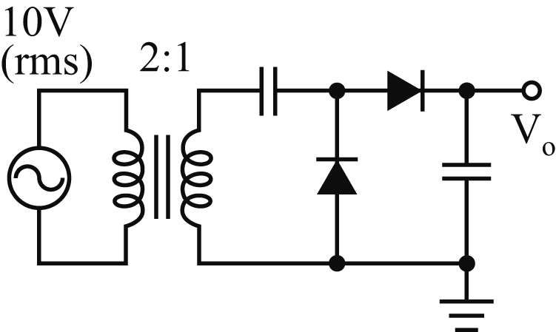圖(6)
24.如圖(7)所示，已知輸入信號為V_{i}，且二極體為理想特性，則輸出電壓V_{o}應為下列何圖？
(A)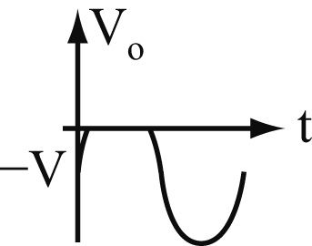 (B)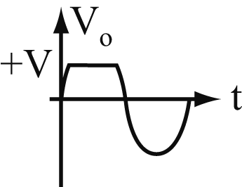 (C)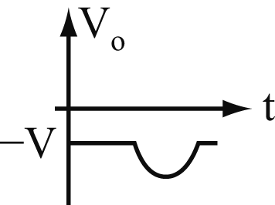 (D)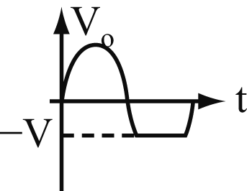 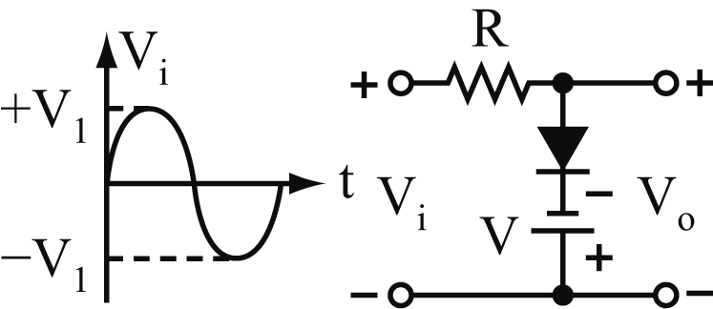 圖(7)
25.下列何者電路，其主要功用是將傳送信號的準位限制在某參考準位之上或準位之下？(A)微分器電路 (B)箝位電路
(C)截波電路 (D)緩衝器電路。
26.如圖(8)所示，已知D為理想二極體，且輸入為10V_{p－p}的方波，則其輸出波形為何？
(A)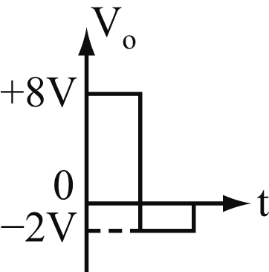 (B)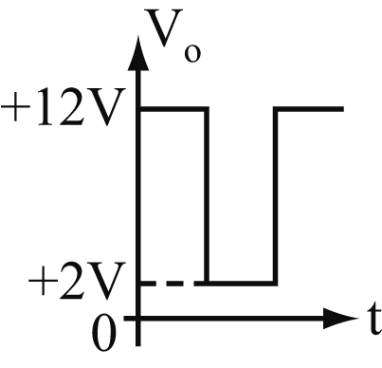 (C)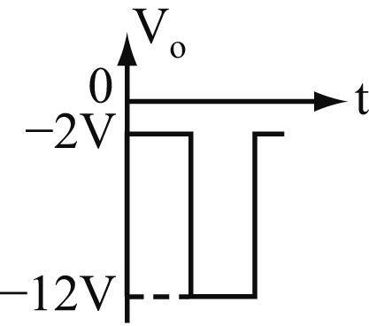 (D)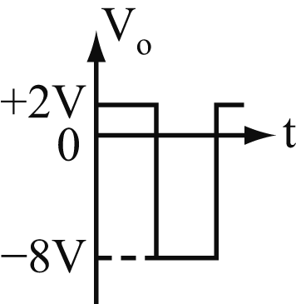 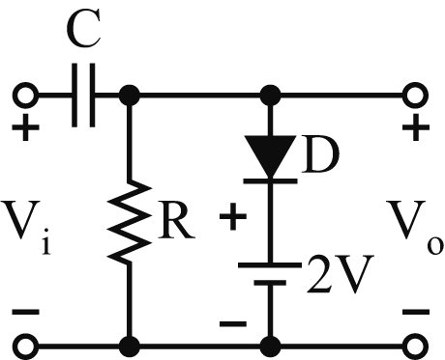 圖(8)
27.如圖(9)所示，已知電路中二極體為理想，且輸入信號v_{i}(t)=12sintV，則輸出v_{o}(t)之最大值應為 (A)5 (B)7 (C)12 (D)17 V。
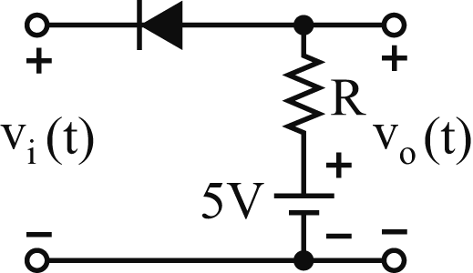圖(9)
28.雙極性電晶體之集極與射極對調使用，下列敘述何者正確？ (A)耐壓提高，增益低 (B)耐壓低，增益不變 (C)耐壓不變，增益降低 (D)耐壓低，增益亦低。
29.一般雙極性接面電晶體BJT在製作過程中，其內部摻雜濃度大小依序為何？ (A)B＞C＞E (B)B＞E＞C (C)E＞C＞B (D)E＞B＞C。
30.關於雙極性接面電晶體BJT之敘述，下列何者正確？(A)BJT有兩個PN接面，分別是集極－射極接面與基極－射極接面 (B)BJT的基極很薄而且掺雜濃度要比射極或集極高很多 (C)BJT的基極愈厚，則直流電流增益β愈大 (D)BJT的基極掺雜濃度愈低且射極掺雜濃度愈高，則β愈大。
31.電晶體之參數為 (A)共射極放大之電流增益 (B)共基極放大之電流增益 (C)共集極放大之電流增益 (D)共集極放大之電壓增益。
32.在雙極性電晶體BJT電路中，若欲當作線性放大使用，則電路要工作在哪一個區域？ (A)飽和區 (B)截止區 (C)作用區 (D)定電流區。
33.電晶體開關在OFF時，電晶體進入 (A)飽和區 (B)截止區 (C)作用區 (D)逆向偏壓作用區。
34.在共射極雙極性接面電晶體電路中，若射極電流為10mA，基極電流為0.1mA，則此電路的β與α為何？(A)99，0.99 (B)100，0.9 (C)49，0.98 (D)9，0.9。
35.下列有關雙極性接面電晶體BJT三種基本組態間比較之敘述，何者錯誤？(A)共集極CC之輸入阻抗最高 (B)共射極CE之功率增益最高 (C)共基極CB之輸出阻抗最低 (D)共射極CE為反相放大。

36.如圖(10)所示，假設雙極性接面電晶體的＝100，V_{BE}＝0.7V，則在工作點Q上所對應之電壓V_{CE}值應為何值？(A)7.56 (B)8.84 (C)9.20 (D) 10.69 V。
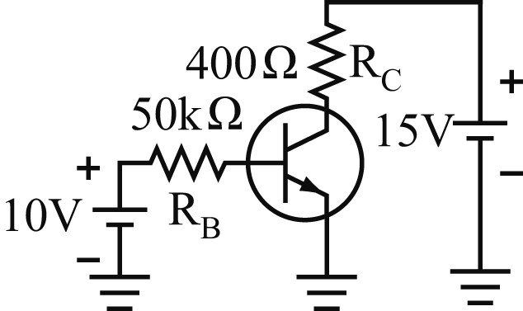 圖(10) 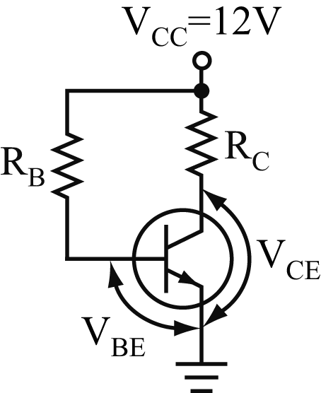圖(11)
37.如圖(11)所示，已知雙極性接面電晶體＝100，V_{BE}＝0.72V，R_{C}＝2kΩ，V_{CE}＝6V，則基極電阻R_{B}應為多少? (A)3.76kΩ (B)37.6kΩ (C)376kΩ (D)以上皆非。
38.如圖(12)所示，已知雙極性接面電晶體β＝45，V_{BE}＝0.7V，則集極電流I_{C}約為何值？(A)4.28 (B)3.76 (C)2.84 (D)1.89 mA。
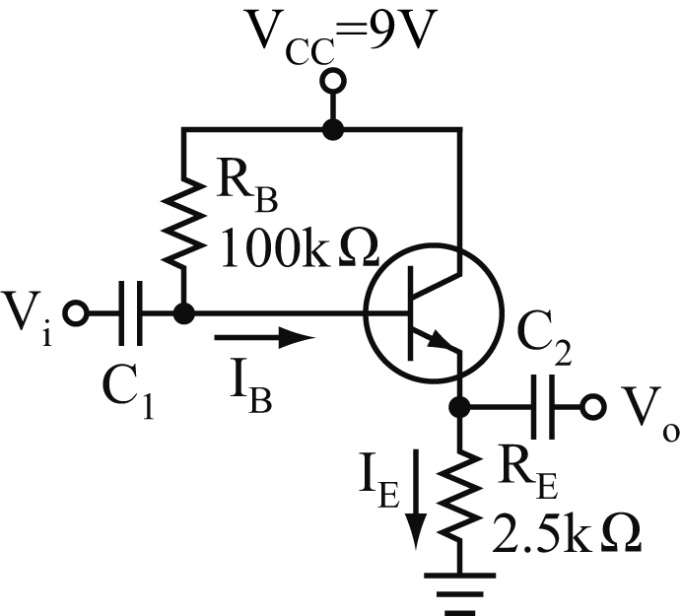 圖(12) 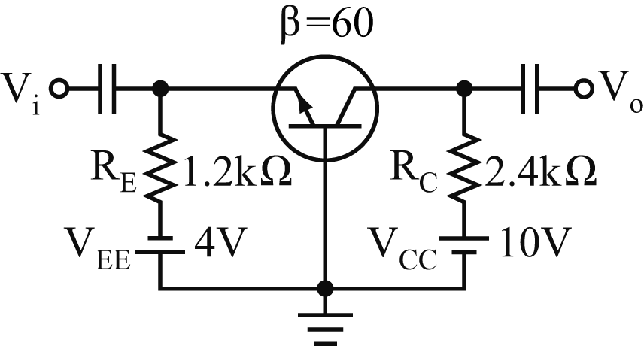圖(13)
39.如圖(13)所示，則下列敘述何者正確？(A)電路組態為共基極 (B)I_{B}＝4.51A (C)I_{E}＝1.75mA (D)V_{CB}＝5.4V。
40.如圖(14)所示，已知雙極性接面電晶體=100，V_{CE(sat)}＝0.2V，V_{BE}＝ 0.7V，則集極電流I_{C}應為何值？(A)1.28 (B)1.64 (C)2.18 (D)2.74 mA。
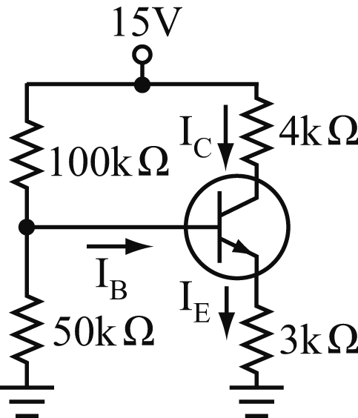 圖(14) 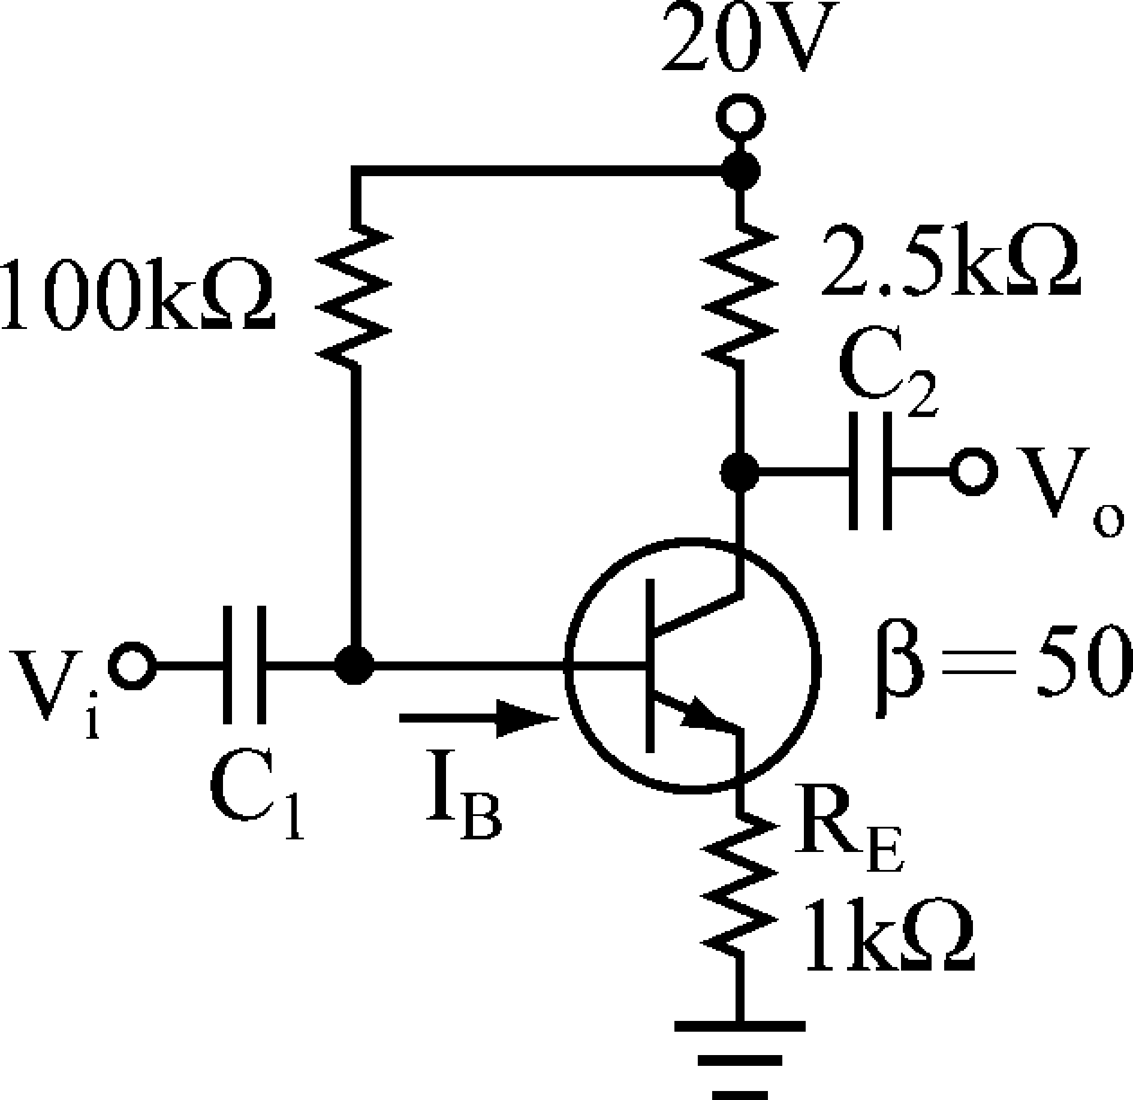圖(15)
41.如圖(15)所示，直流偏壓電流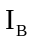約為 (A)130 (B)90 (C)50 (D)20 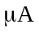。
42.如圖(16)之電路，直流偏壓之值為何？（設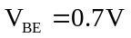） (A)1.5 (B)3.3 (C)11 (D)23.1 。
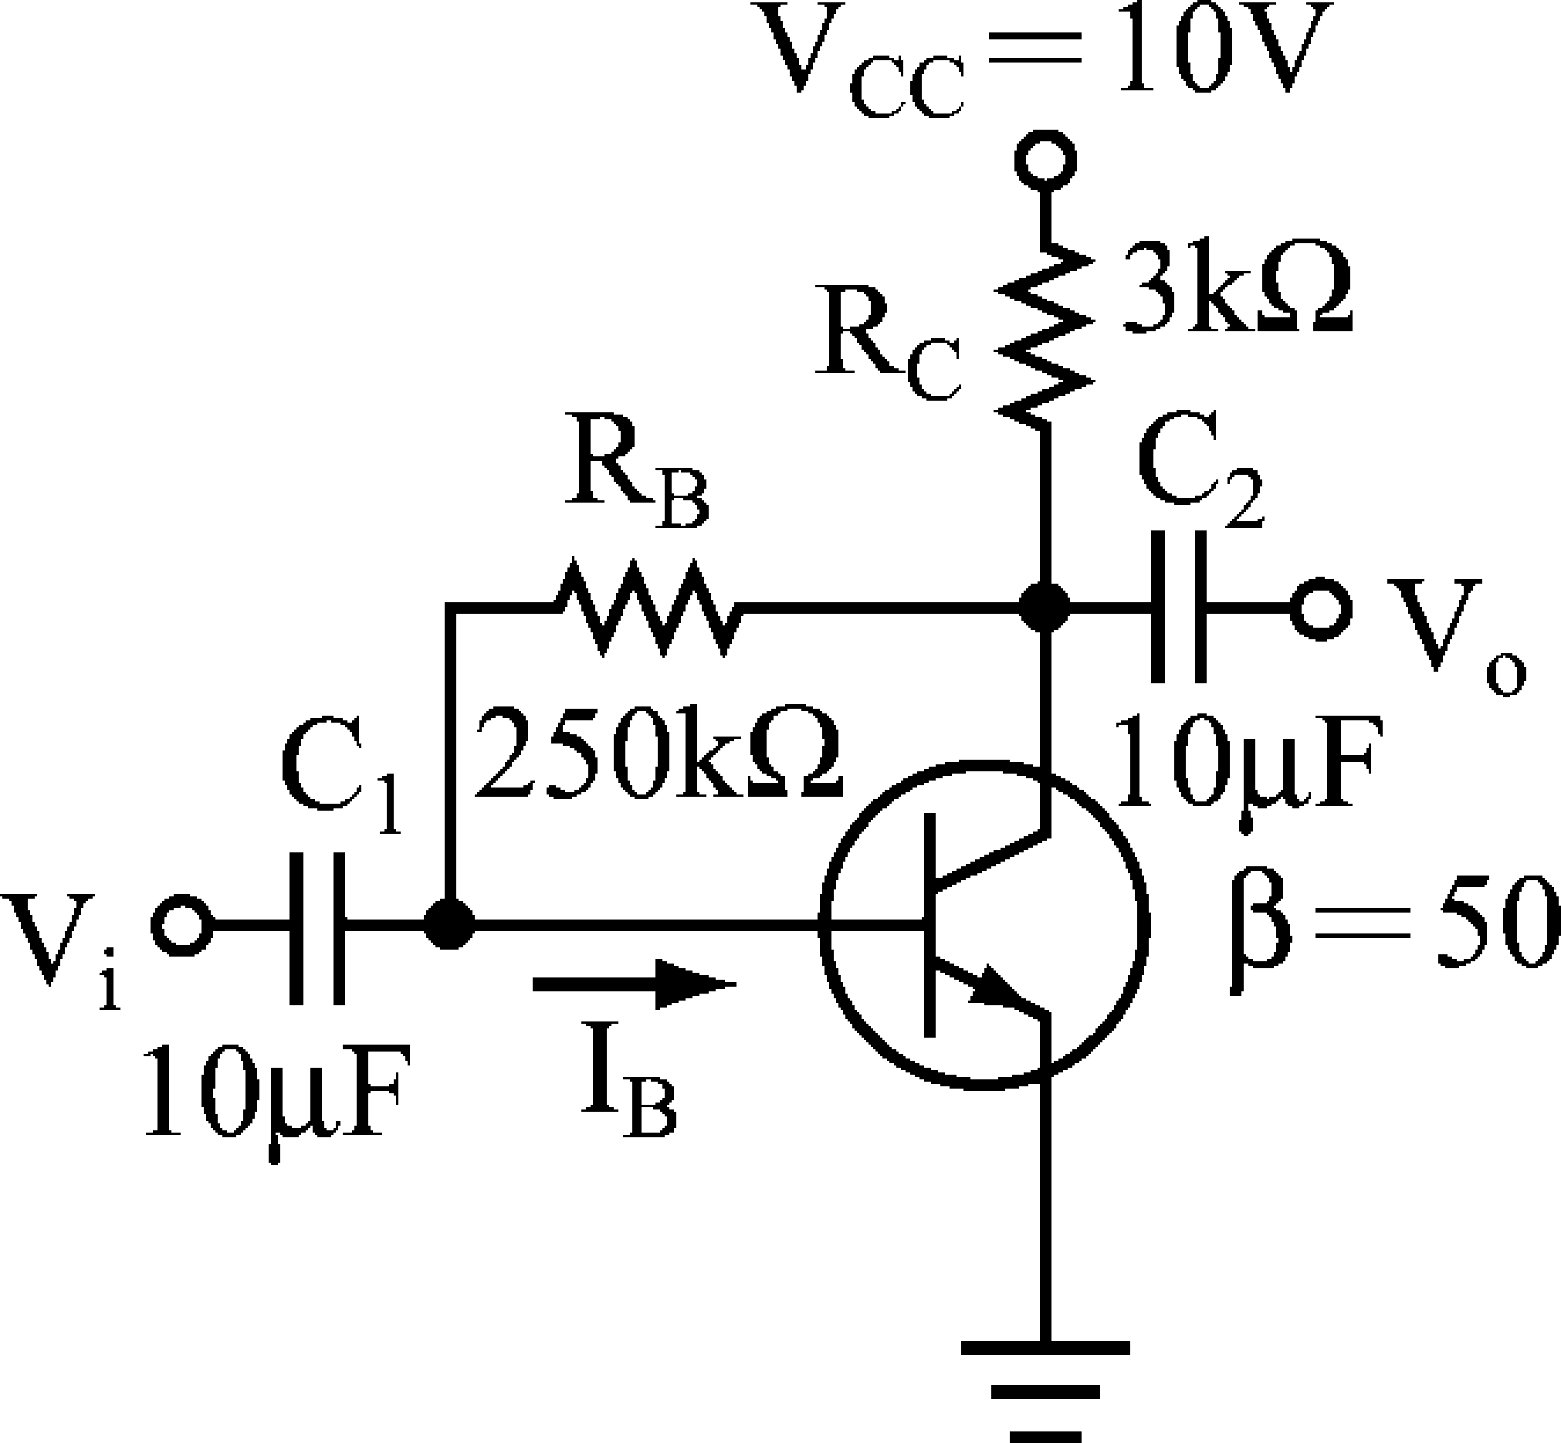圖(16) 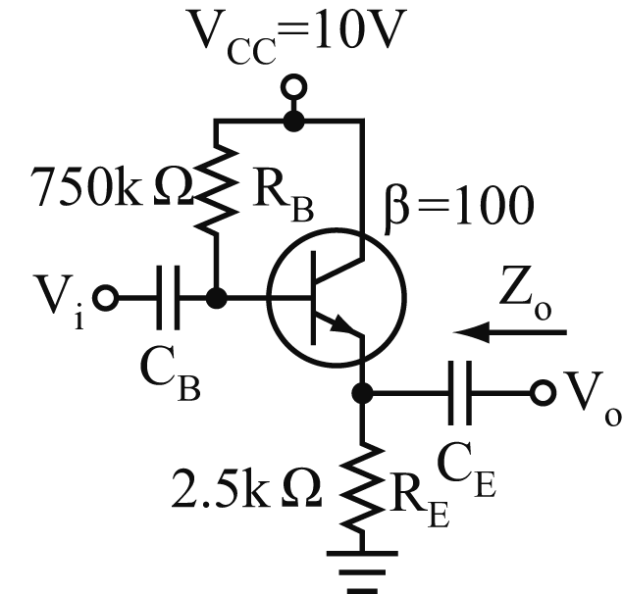圖(17)
43.如圖(17)所示，已知雙極性接面電晶體V_{BE}＝0.7V，則電路之射極電流I_{E}約為 (A)0.5 (B)1 (C)2 (D)2.5 mA。
44.在分析放大器時，關於電容器的敘述何者正確？(A)對AC分析而言，可視為短路 (B)對AC分析而言，可視為開路
(C)對DC分析而言，可視為短路 (D)以上皆是
45.如圖(18)，C_{E}的功用為何？(A)阻流直流成分 (B)降低輸入阻抗 (C)提高交流電壓增益 (D)直流偏壓補償
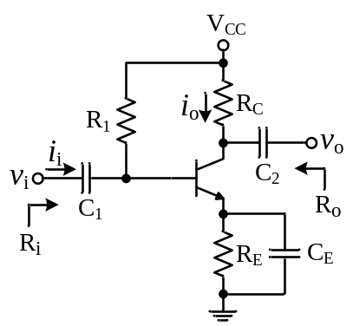圖(18) 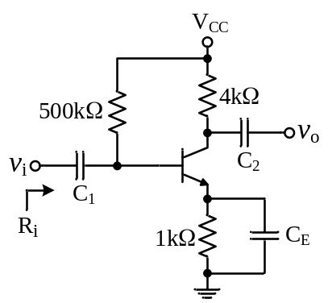圖(19)
46.如圖(19)所示電路，若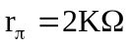，β=100，求輸入阻抗為多少？(A)2kΩ (B)85kΩ (C)102kΩ (D)500kΩ
47.試以近似值解計算圖(20)之A_{v}、R_{i}及R_{o}之值(β = 100) (A)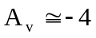，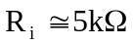，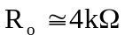 (B)，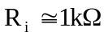，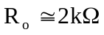 (C)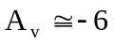，， (D)以上皆非
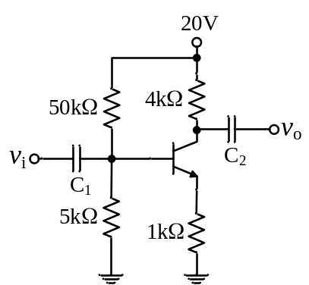圖(20) 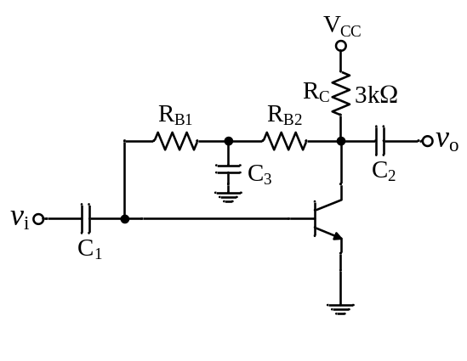圖(21)
48.如圖(21)所示電路，若β = 50，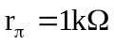，則電壓增益約為多少？(A)−150 (B)150 (C)-200 (D)200
49.如圖(22)之共基極放大器，若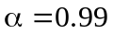，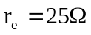，則輸入阻抗R_{i}與電壓增益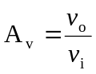分別為 (A)25Ω，100 (B)25Ω，99 (C)2kΩ，100 (D)2kΩ，99
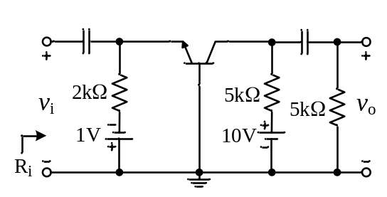圖(22) 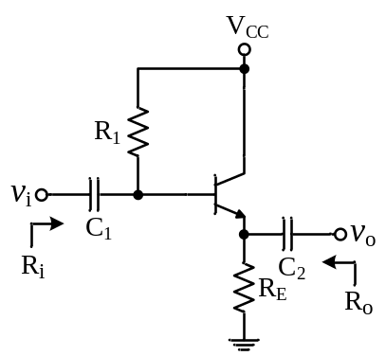 圖(23)
50.如圖(23)所示電路，若，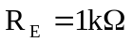，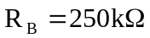，β = 150，輸出阻抗R_{o}=？(A)6.62Ω (B)1kΩ (C)1.66kΩ (D)8.33Ω

答案欄
1 |  | 2 |  | 3 |  | 4 |  | 5 |  | 6 |  | 7 |  | 8 |  | 9 |  | 10
11 |  | 12 |  | 13 |  | 14 |  | 15 |  | 16 |  | 17 |  | 18 |  | 19 |  | 20
21 |  | 22 |  | 23 |  | 24 |  | 25 |  | 26 |  | 27 |  | 28 |  | 29 |  | 30
31 |  | 32 |  | 33 |  | 34 |  | 35 |  | 36 |  | 37 |  | 38 |  | 39 |  | 40
41 |  | 42 |  | 43 |  | 44 |  | 45 |  | 46 |  | 47 |  | 48 |  | 49 |  | 50

